**BeagleBone LCD7 Startup**

1. Beaglebone angstrom 內定為HDMI輸出，如果要變成LCD需要關掉及致能相關設備。
2. Beaglebone 灌上angstrom 的 img後(請參考BeagleBone Angstrom)內部其實已經有LCD 7 吋的驅動程式：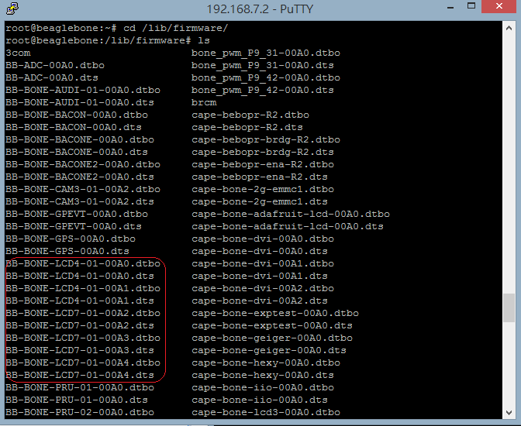

因此我們只需要將其dtbo的程式嵌入slots中，即可驅動LCD的顯示

1. 網路上有很多方法例如在uEnv.txt上修改，可是我怎麼試都不成功，因此寫一個script讓BBB自己開機的時候去更改驅動的硬體(位置/home/root):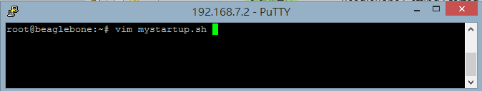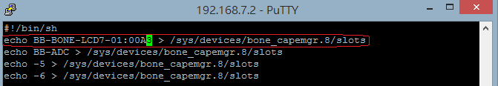

需要特別注意的是:

BB-BONE-LCD7-01:00A3 這個:00A3因為一般程式會照順序排列版本號碼，如果僅使用BB-BONE-LCD7-01 程式會因為搜尋不到00A0的版本而出現ERROR，ADC為觸控其他兩項則為關閉HDMI。

也要去/sys/devices/bone_capemgr.8/slots裡面看哪個功能被打開後，才能去關掉相對功能。

1. 在/etc/systemd/system下建一個文件，命名mystartup.service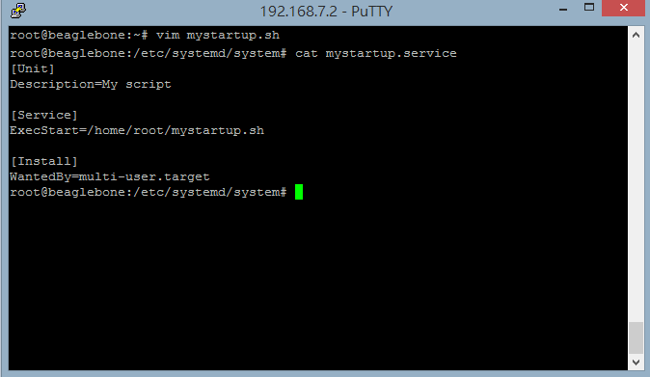
2. 更改執行權限: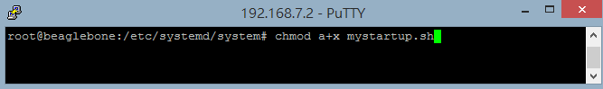
3. 使系統開機後讀取: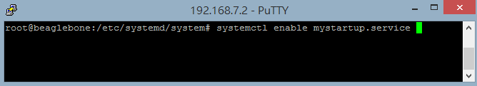
4. 重新上電後就可以完成BBB ANGSTROM版的LCD驅動，不過須注意的是，在LCD7的版本裡會有畫面漂移的問題，這需要ANGSTROM更新IMG並除去這個BUG。
5. Ctrl+Alt+F2 >> 桌面 Ctrl+Alt+F1 終端機
6. uEnv.txt 改成這段:

optargs=quiet capemgr.disable_partno=BB-BONELT-HDMI,BB-BONELT-HDMIN capemgr.enable_partno=BB-ADC

1. 實際畫面如下:

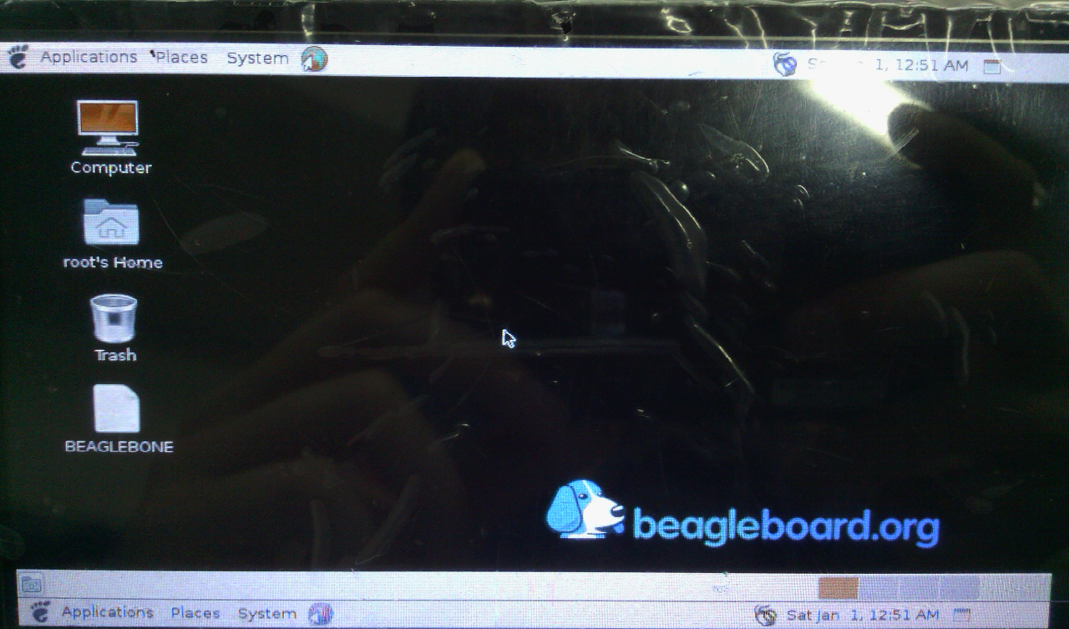

1. 參考資料: <http://blog.csdn.net/wyt2013/article/details/21780153>

<http://blog.csdn.net/wyt2013/article/details/18228095>